Äppelgården blir boulehall
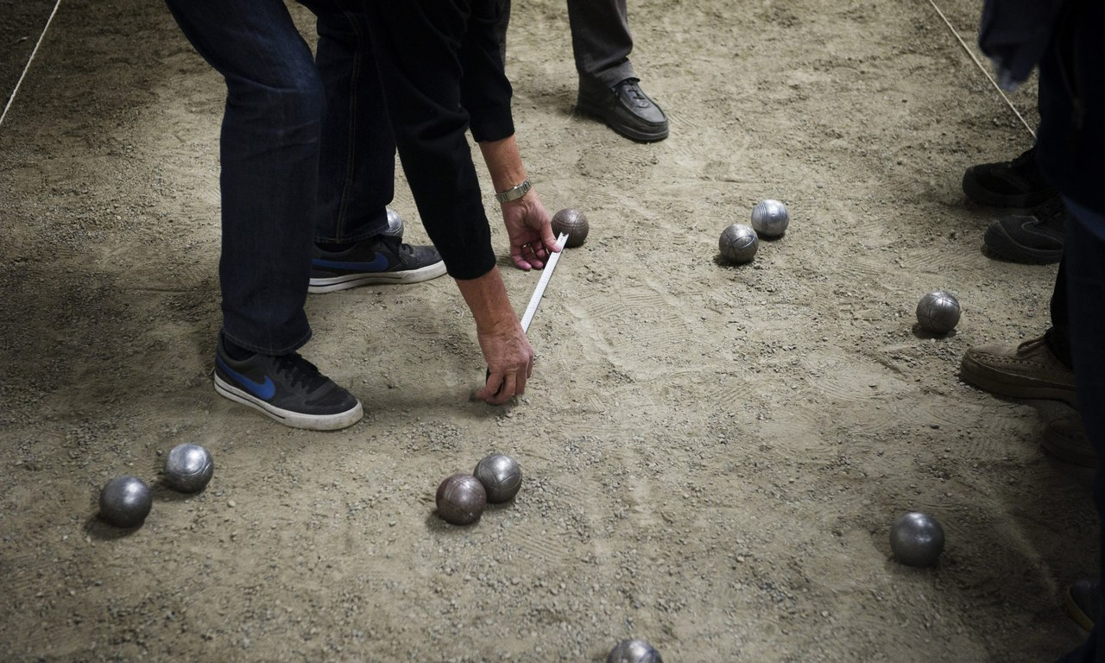
Istället för att spela boule i gamla svinstallar kommer kommunens bouleentusiaster från och med nästa år att husera i Äppelgården.
Av: Linda Stark, Sydsvenskan
Bouleklubben inrymd i svinstallet på Staffanstorps gamla sockerbruk måste nu flytta till en annan lokal. Bild: ANNA WAHLGREN

Beslutet klubbades igenom på kommunstyrelsens möte i måndags.
– Vi känner oss nöjda och glada. Vi är många i Staffanstorps kommun som spelar boule och de här lokalerna mitt i centrum är ett lyft för oss, säger Bernt Bankemo, ordförande i bouleföreningen Lillens vänner.

Som Sydsvenskan skrivit tidigare har oron varit stor bland kommunens bouleentusiaster efter beskedet om att deras nuvarande lokaler i sockerbruksområdets gamla svinstallar ska rivas i takt med att hela området exploateras och utvecklas till ett nytt bostadsområde.
Läs mer: Sockerstan hotar populär boulehall (Se reportage januari 2014.)
Samtidigt har inte lokalerna varit idealiska. När föreningarna Lillens vänner och Staffanstorps Bouleklubb flyttade in i svinstallarna möttes de av söndriga rutor och läckande tak. Även om föreningarna rustat upp lokalerna under åren och möblerat det så det passar medlemmarnas behov har de hela tiden saknat toalett och rinnande vatten.
Med de nya lokalerna samlas de två bouleföreningarna under ett gemensamt tak. Förutom en inomhushall kommer det även att anläggas en boulebana utomhus.
– Vi är glada för att kunna erbjuda Äppelgårdens byggnader till våra boulespelare. Efter renovering och ombyggnad kommer båda föreningarna med dess medlemmar få plats och spela i gemensamma lokaler, säger kommunstyrelsens ordförande Christian Sonesson (M).

